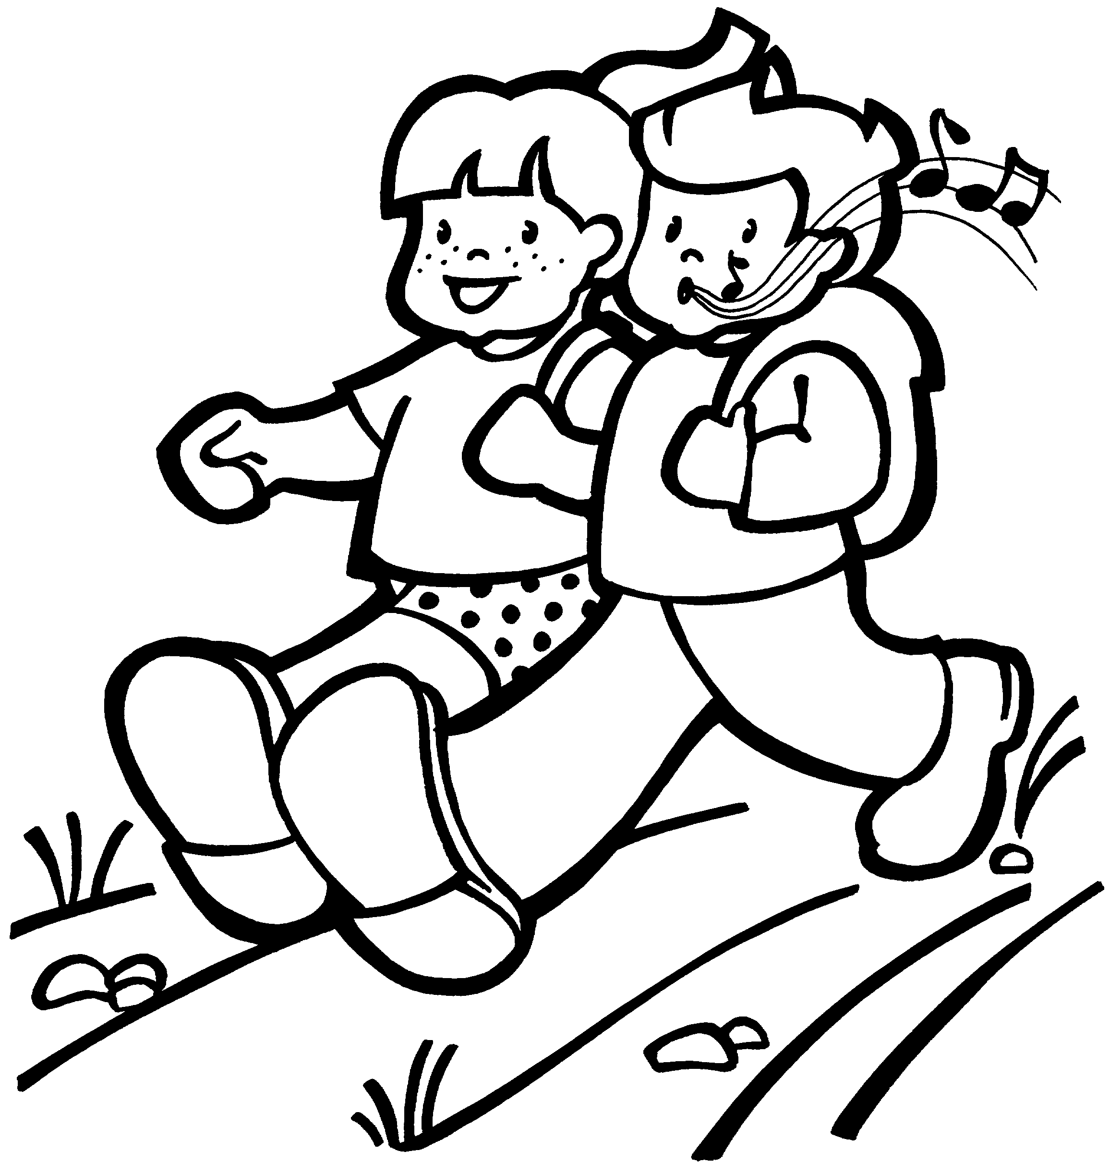
Chant

La rentrée

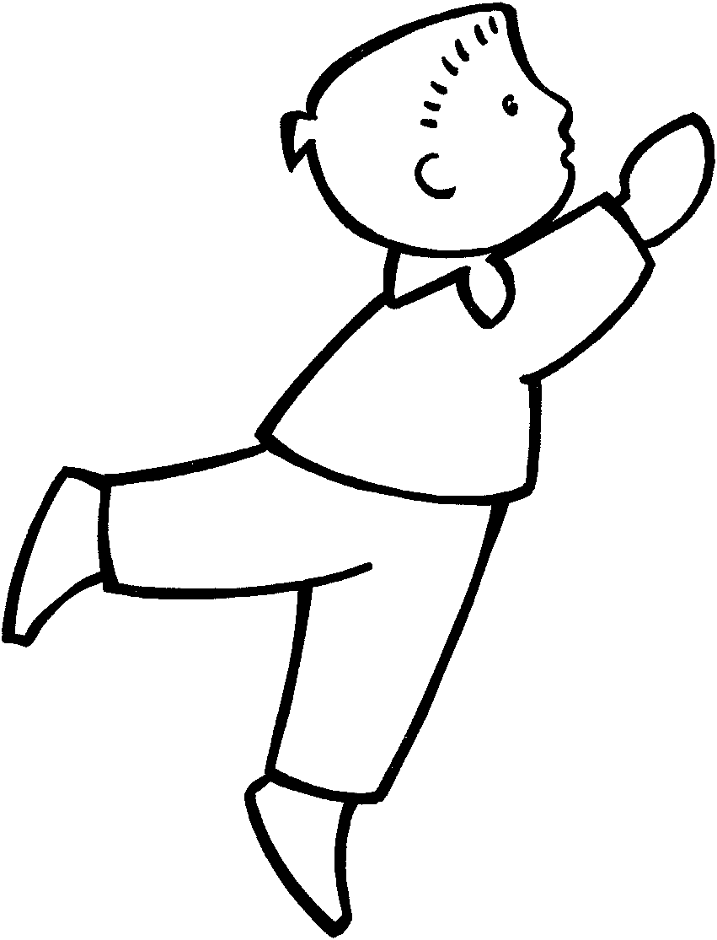
Au début septembre,
On rentre à l’école.
Finies les vacances
Et les cabrioles…
Prenons nos cartables,
Avec nos plumiers.
Allons-y courage,
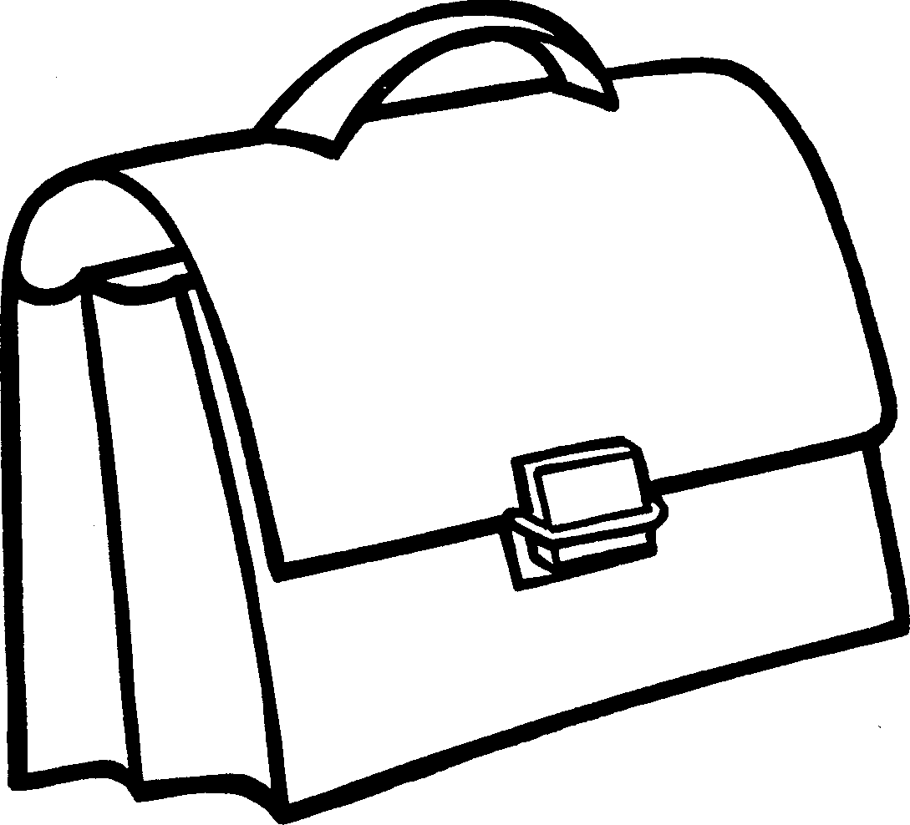
Il faut travailler…

Sur l’air d’ « Au clair de la lune »

